Министерство образования Российской Федерации

Пензенский государственный университет

Кафедра «Вычислительной техники»

**ОТЧЕТ**

по лабораторной работе №1

по курсу «Логика и основы алгоритмизации в инженерных задачах.»

на тему: «Простые структуры данных.»

Выполнили**:**

студенты группы 21ВВ4

Федоренко Вероника

Роганов Данила

Проверили:

Юрова О.В,

Акифьев И.В.

Пенза 2022

**Название**

Простые структуры.

**Цель работы**

Изучение простых структур данных.

**Лабораторное задание**

**Задание 1**: написать программу, вычисляющую разницу между максимальным и минимальным элементами массива.

Листинг

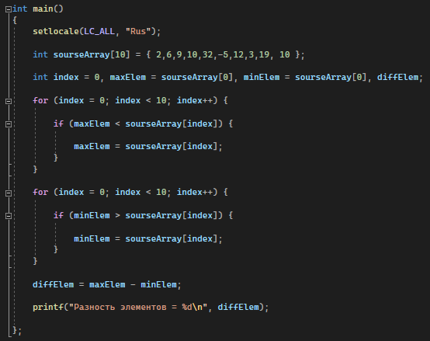

Результат

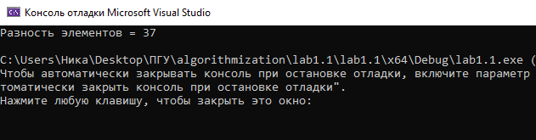

**Задание 2:** написать программу, реализующую инициализацию массива

случайными числами.

Листинг

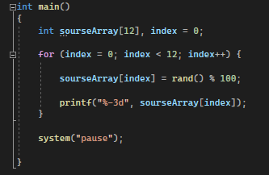

Результат

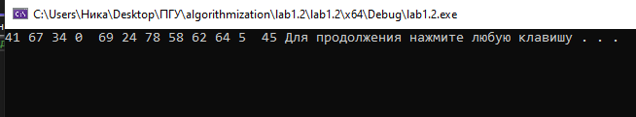

**Задание 3**: написать программу, реализующую создание массива произвольного размера, вводимого с клавиатуры.

Листинг

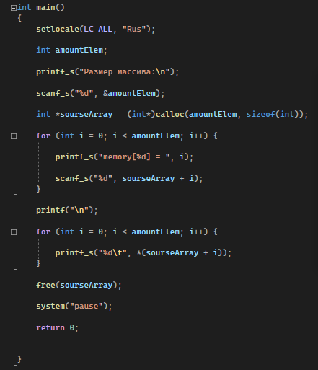

Результат

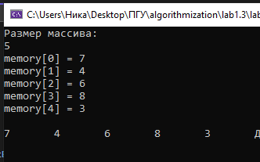

**Задание 4:** написать программу, вычисляющую сумму значений в каждом столбце (или строке) двумерного массива.

Листинг

#define _CRT_SECURE_NO_WARNINGS

#include <iostream>

#include <locale.h>

#include <stdio.h>

int main()

{

setlocale(LC_ALL, "Rus");

srand(time(NULL));//Для настоящего рандома

int i, j, rowCount, columnCount, ** matrix;

printf("Введите количество строк = ");

scanf_s("%d", &rowCount);

printf("Введите количество столбцов = ");

scanf_s("%d", &columnCount);

matrix = (int**) malloc(rowCount * sizeof(int*));

for (int i = 0; i < columnCount; i++)

{

matrix[i] = (int*)malloc(columnCount * sizeof(int));

}

// ввод элементов массива

for (i = 0; i < rowCount; ++i) { //цикл по строкам

for (j = 0; j < columnCount; ++j) { //цикл по столбцам

matrix[i][j] = rand() % 100;

}

}

for (int i = 0; i < rowCount; i++)

{

printf("\n");

for (int j = 0; j < columnCount; j++)

{

printf("\t %d", matrix[i][j]);

}

}

printf("\nРезультат:\n");

for (int i = 0; i < columnCount; i++)

{

int sumElem = 0;

for (int j = 0; j < rowCount; j++)

{

sumElem += matrix[j][i];

}

printf("Сумма элементов в столбце = %d\n", sumElem);

}

}

Результат

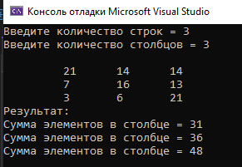

**Задание 5:** написать программу, осуществляющую поиск среди структур student структуру с заданными параметрами (фамилией, именем и т.д.).

Листинг

**StudentStruct.h**

#pragma once

#ifndef StudentStruct

struct student

{

char lastName[20];

char firstName[20];

char faculty[20];

char studentSerialNumber[20];

};

#endif // !StudentStruct

**printStudent.cpp**

#include <iostream>

#include <locale.h>

#include <Windows.h>

#include "StudentStruct.h"

void printStudent(student targetStudent) {

printf("Студент %s %s обучается на факультете %s, номер зачётной книжки %s\n", targetStudent.lastName, targetStudent.firstName, targetStudent.faculty, targetStudent.studentSerialNumber);

}

**printStudent.h**

#include <iostream>

#include <locale.h>

#include <Windows.h>

#include "StudentStruct.h"

#pragma once

void printStudent(student targetStudent);

**lab1.5.cpp**

#define _CRT_SECURE_NO_WARNINGS

#include <iostream>

#include <locale.h>

#include <Windows.h>

#include "StudentStruct.h"

#include "printStudent.h"

int main()

{

int i;

const int maxCountStudents = 3;

setlocale(LC_ALL, "Rus");

SetConsoleCP(1251);

SetConsoleOutputCP(1251);

struct student stud[maxCountStudents];

for (i = 0; i < maxCountStudents; i++)

{

printf("Введите фамилию студента: ");

scanf("%s", stud[i].lastName);

printf("Введите имя студента: ");

scanf("%s", stud[i].firstName);

printf("Введите факультет студента: ");

scanf("%s", stud[i].faculty);

printf("Введите номер зачеткой книжки студента: ");

scanf("%s", stud[i].studentSerialNumber);

}

for (i = 0; i < maxCountStudents; i++)

{

printStudent(stud[i]);

}

char targetString[20];

printf("Введите ключевое слово: ");

scanf("%s", targetString);

for ( i = 0; i < maxCountStudents; i++)

{

if (strcmp(targetString, stud[i].lastName) == 0) {

printf("Найден студента :\n");

printStudent(stud[i]);

}

if (strcmp(targetString, stud[i].firstName) == 0) {

printf("Найден студента :\n");

printStudent(stud[i]);

}

if (strcmp(targetString, stud[i].faculty) == 0) {

printf("Найден студента :\n");

printStudent(stud[i]);

}

if (strcmp(targetString, stud[i].studentSerialNumber) == 0) {

printf("Найден студента :\n");

printStudent(stud[i]);

}

}

getchar();

getchar();

return 0;

}

Результат

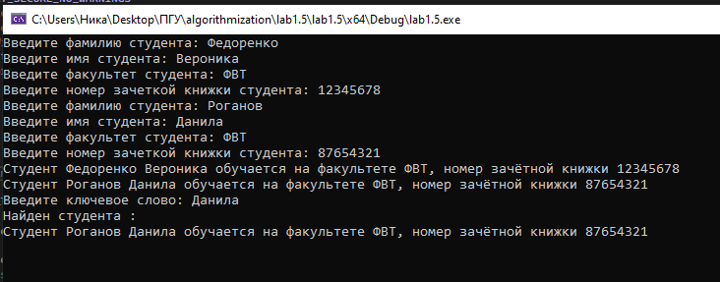

**Вывод:**

В ходе выполнения лабораторной работы были разработаны программы, реализующие работу с массивами и структурой.